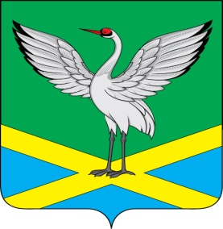

Совет городского поселения
«Забайкальское» муниципального района
«Забайкальский район»
IV-го созыва

РЕШЕНИЕ
пгт. Забайкальск

« 29 » марта 2019 г. № 160

О признании утратившим силу решение Совета городского
поселения «Забайкальское» № 195 от 30.03.2016 года.

Рассмотрев протест прокуратуры Забайкальского района от 14.03.2019г, руководствуясь статьей 27 Устава городского поселения «Забайкальское», Совет городского поселения «Забайкальское» решил:

1. Решение Совета городского поселения «Забайкальское» от 30 марта 2019 года № 195 «Об утверждении Положения «О предоставлении депутатами Совета городского поселения «Забайкальское» муниципального района «Забайкальский район» сведений о доходах, расходах, об имуществе и обязательствах имущественного характера» признать утратившим силу.
2. Настоящее решение опубликовать в информационном вестнике «Вести Забайкальска».

Глава городского
поселения «Забайкальское» О.Г.Ермолин

